Перед початком роботи з додатком Zoom завантажте його версію собі на ПК за наступним посиланням: <https://zoom.us/download>

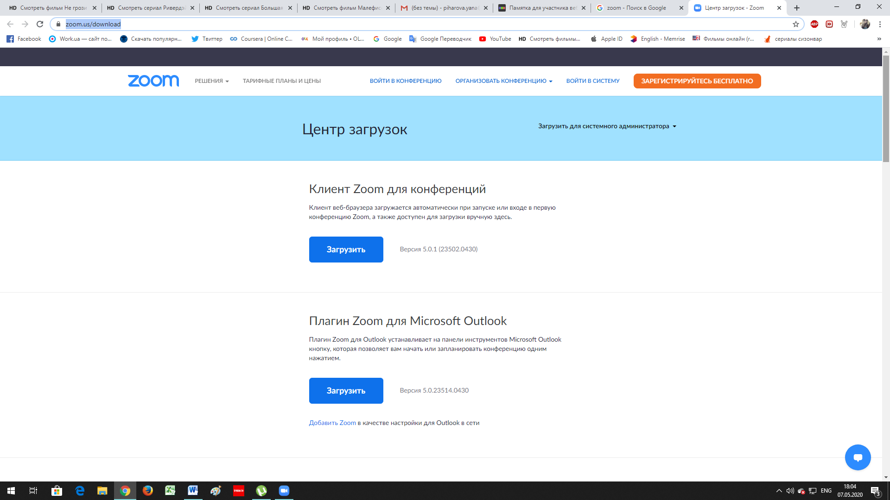

\*Якщо за посиланням сторінка відкривається англійською мовою, потрібно:

Спуститись вниз сторінки та змінити мову як показано на картинках нижче.

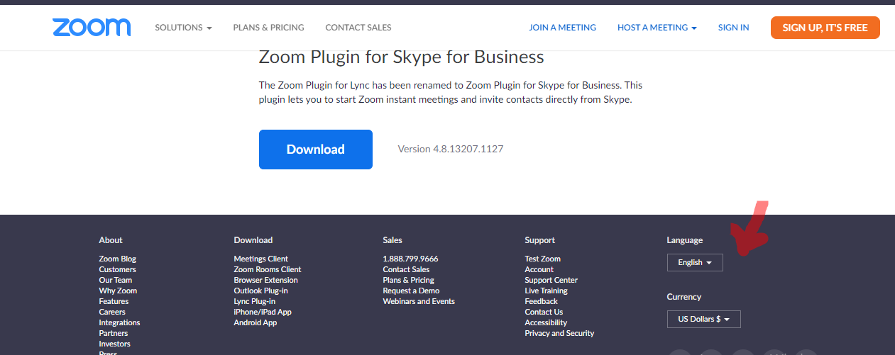

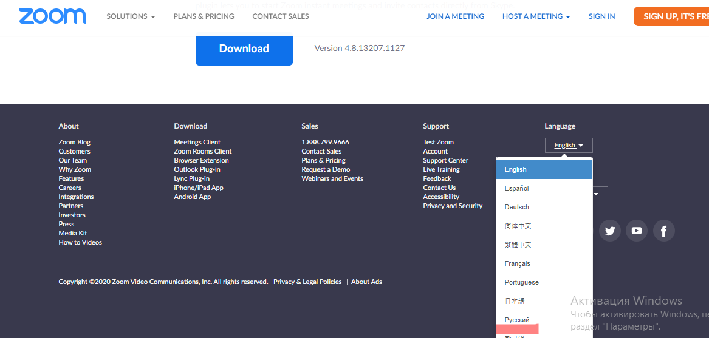

Після завантаження та встановлення програми, клікніть на іконку додатку. З’явиться наступне вікно. Обираємо «Войти в» для реєстрації.

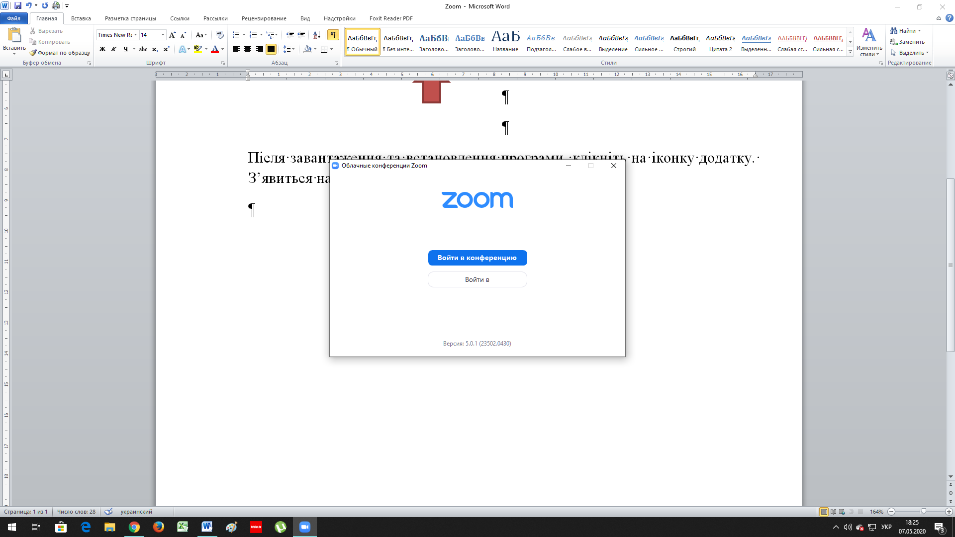

В наступному кроці ви обираєте «Зарегистрироваться бесплатно» в правому нижньому кутку.

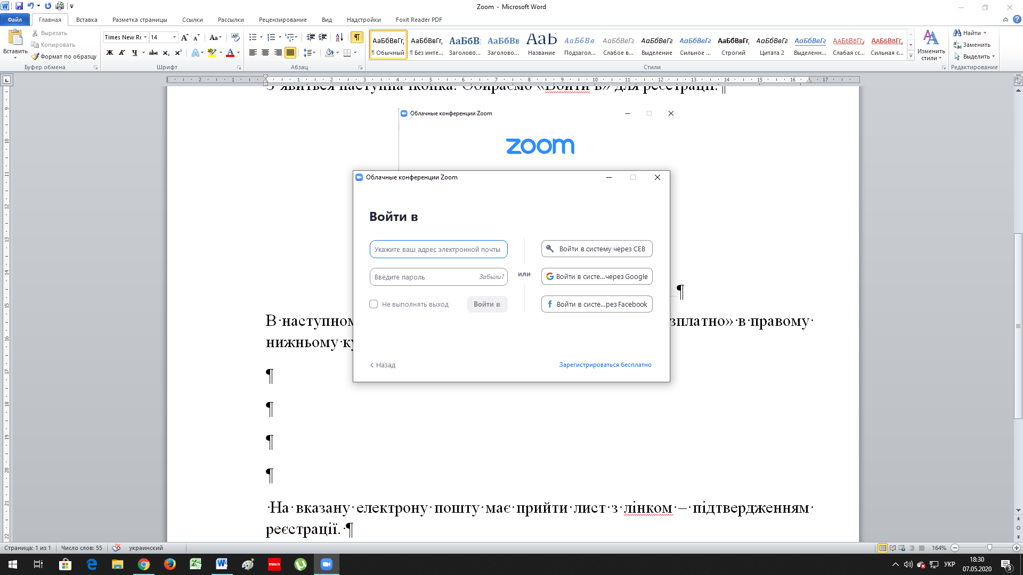

Після настикання кнопки реєстрації, у вас відкриється браузер. Зробіть усі необхідні кроки, які будуть потрібні (тобто введіть дату народження та електронну адресу). Далі натисніть кнопку «Регистрация». На вказану електрону пошту має прийти лист з лінком – підтвердженням реєстрації та кнопкою для активації вашого облікового запису. Натисніть на неї.

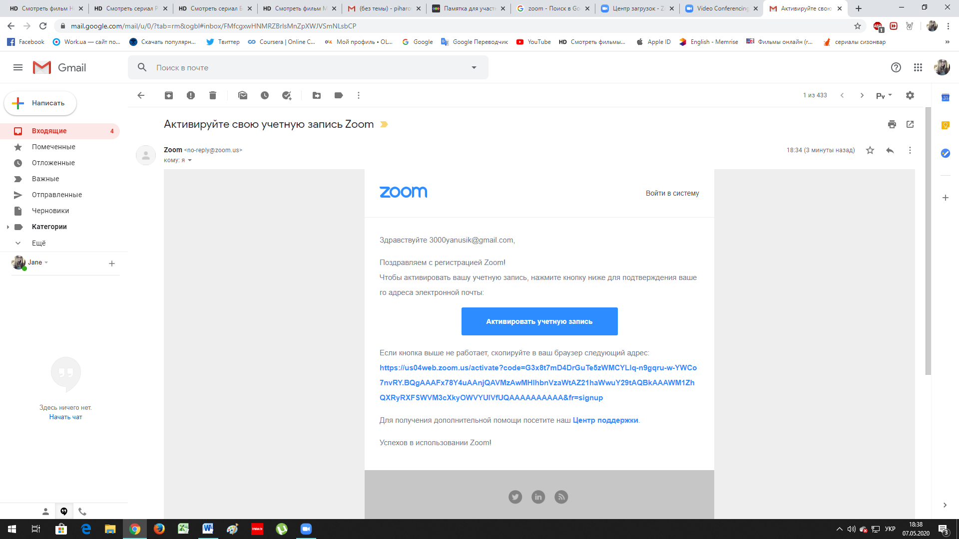

Після натискання відкриється наступна сторінка. Там Ви маєте обрати «Нет» та «Продолжить».

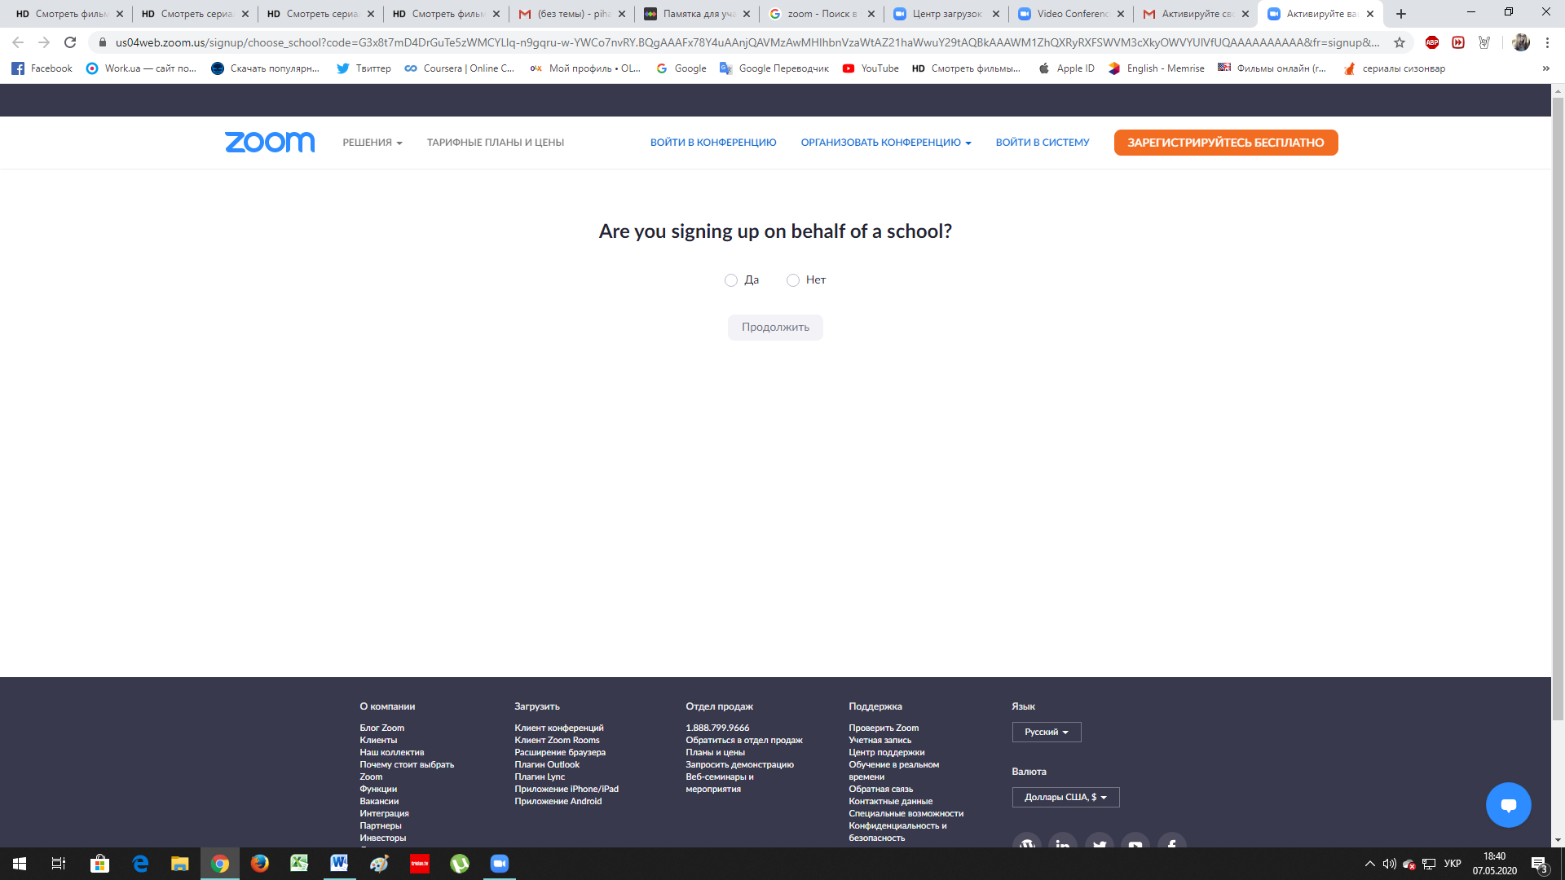

Надалі у відповідних вікнах введіть ім’я, прізвище, та вигадайте пароль(має бути не коротшим 8 символів та містити англійські букви та цифри, перша літера велика). Натисніть «Продолжить»

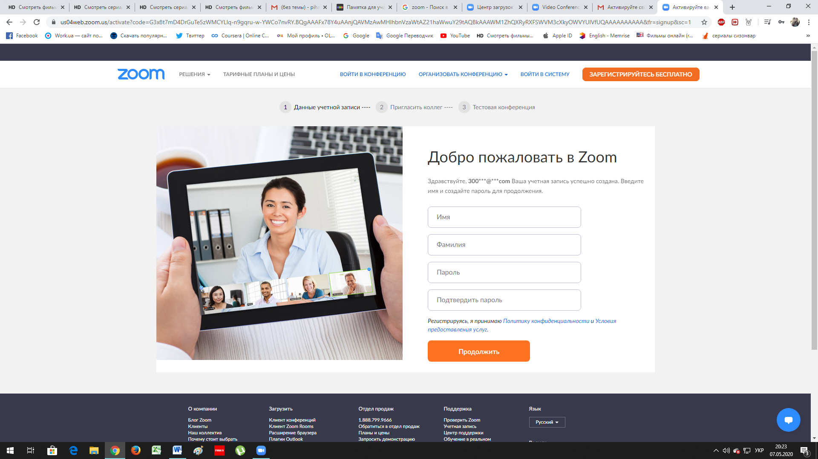

На наступному кроці ви матимете змогу запросити до додатку Zoom своїх колег. Якщо в цьому немає потреби, натисніть «Пропустить этот шаг».

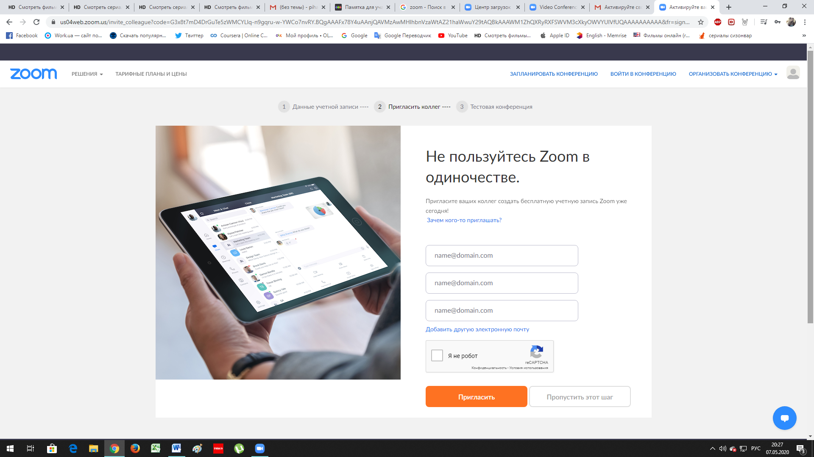

Вітаю! Ви маєте обліковий запис Zoom. Надалі вам організатор конференції надсилатиме запрошення (лінк) на конференцію, у запрошенні буде також ідентифікатор та пароль. При натисканні на лінк вас або автоматично під’єднає до конференції вже через сторінку створеного облікового запису, або додаток запросить ідентифікатор чи лінк. Із запрошення ви можете його скопіювати та вставити. Вас буде під’єднано до конференції.

При вході в конференцію з’явиться віконце, що показано на картинці нижче.

Потрібно натиснути «Войти с использованием звука компьютера»

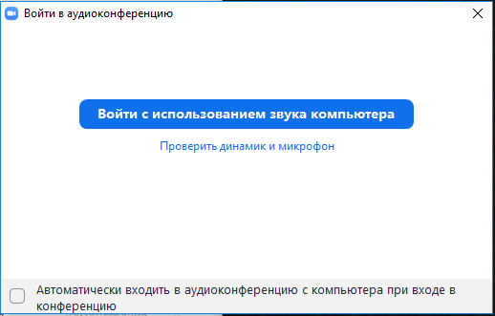

\*при англійській версії:

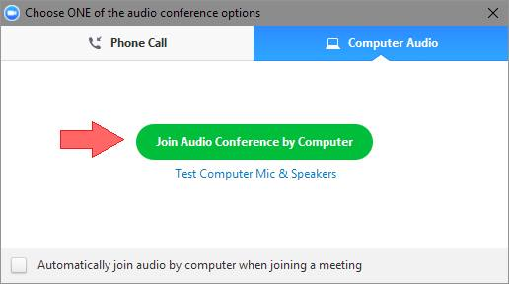

Навігація по екрану конференції:

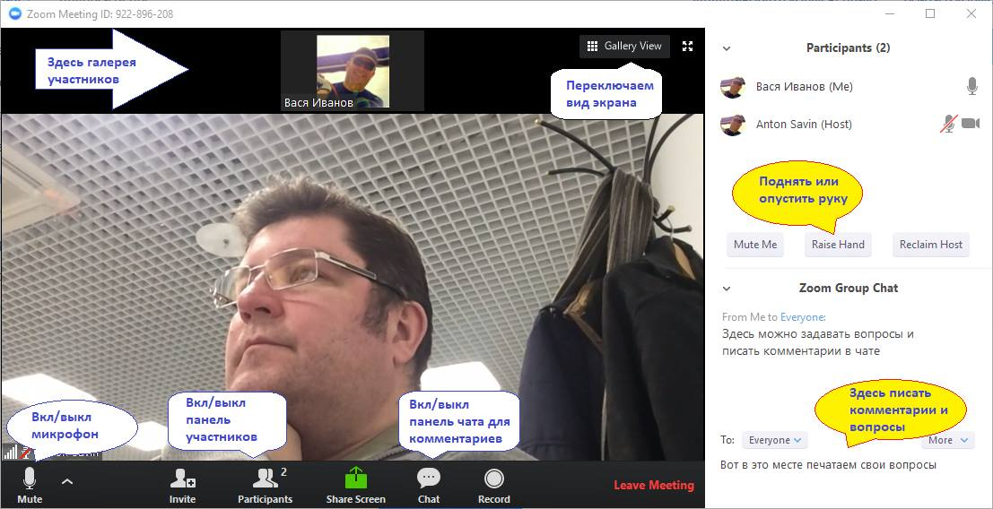

Приємного користування